Opis przedmiotu zamówienia

Dla realizacji zamówienia nr WIZ.271.2.34.2022 pn.: „Wykonanie remontu daszku nad parterowym pomieszczeniem gospodarczym budynku Specjalnego Ośrodka Szkolno Wychowawczego przy ul. Piastowskiej 55 w Świnoujściu”.

Kody CPV 45261900-3

Zakres rzeczowy obejmujący zamówienie:
- rozebranie starych obróbek blacharskich ogniomuru,
- rozebranie pasa nadrynnowego wraz z rynnami, hakami, blacharką,
- rozebranie obróbki blacharskiej na całej długości styku daszku z budynkiem wysokim,
- rozebranie rury spustowej,
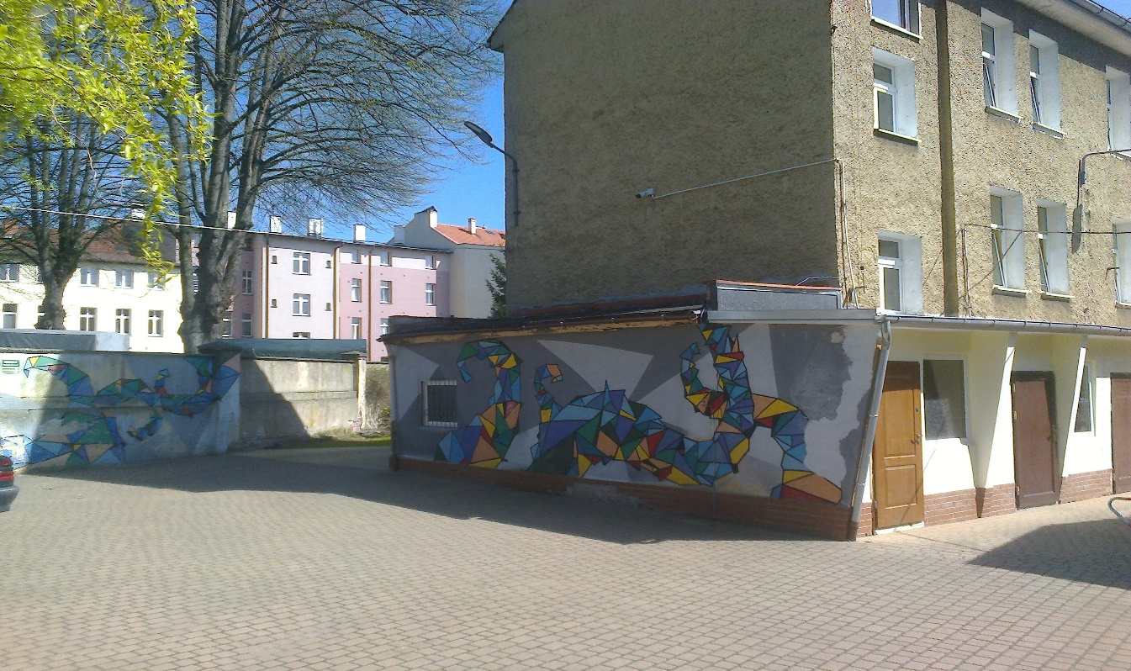
Fot. 1. Widok daszku do remontu.

- naprawa ogniomuru - nowa wyprawa tynkarska, nowe obróbki blacharskie z blachy
ocynkowanej lub powlekanej,
- położenie nowego pasa nadrynnowego z blachy ocynkowanej lub powlekanej wraz z
hakami rynnowymi i rynnami z zachowaniem istniejących średnic (80),
- położenie nowej warstwy papy termozgrzewalnej wierzchniego krycia po wcześniejszym
przygotowaniu starej nawierzchni (usunięcie uszkodzeń, wyrównanie powierzchni z
zachowaniem spadku) pow. około 15 m2,
- naprawa drewnianej podbitki pasa nadrynnowego (wymiana desek z ich impregnacją lakiero
bejcą w kolorze brązowym dwukrotnie),
- założenie nowej rury spustowej z blachy powlekanej w kolorze brązowym z podłączeniem
do istniejącego odpływu.
- wywiezienie materiałów rozbiórkowych na składowisko odpadów.
- sprzątanie po robotach budowlanych.

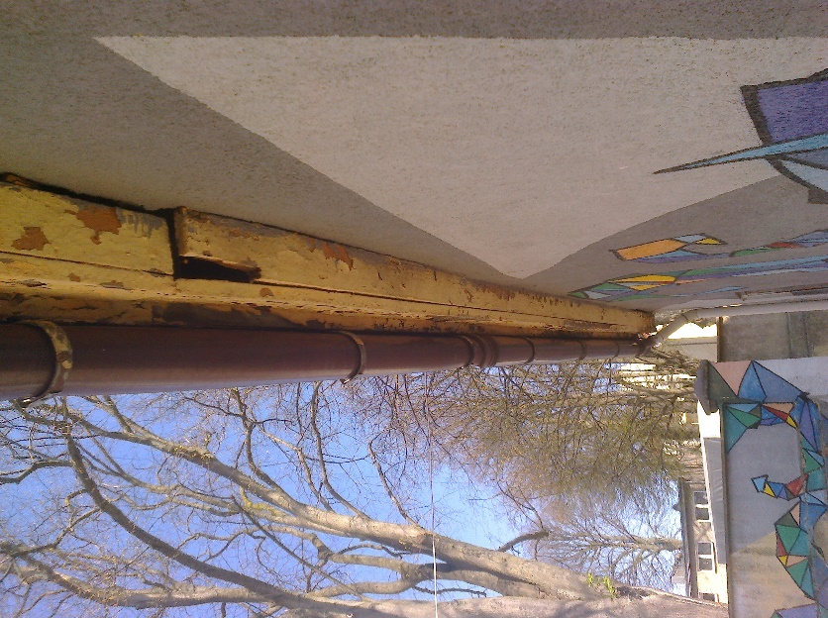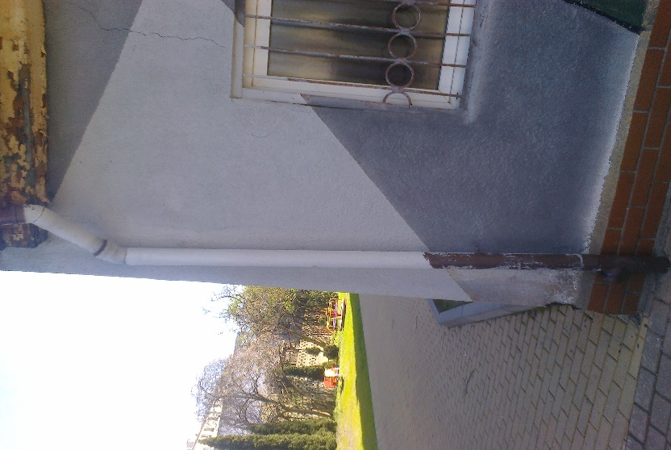

Wszystkie materiały zastosowane przez wykonawcę muszą posiadać niezbędne, wymagane przez prawo deklaracje zgodności i jakości z europejskimi normami dotyczącymi określonej grupy produktów.

